实验3：计数器
一、基于计数器的流水灯仿真分析
1.1 仿真波形截图
能正确清晰体现实验所要求的功能，根据需要可以截多张仿真波形图
并体现计数器或者输出的led信号在某个频率下的周期测量
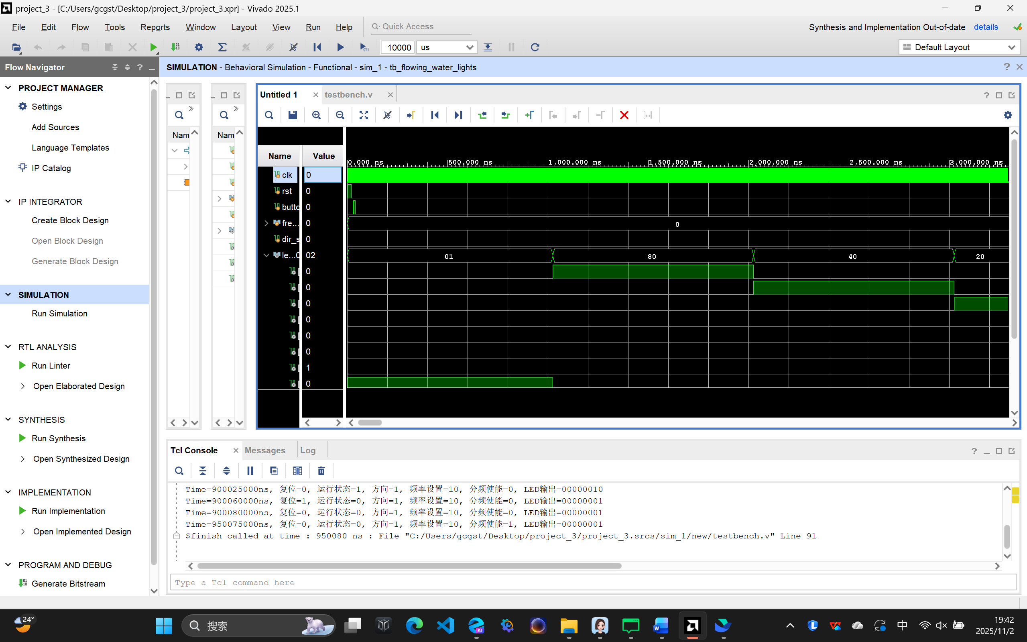
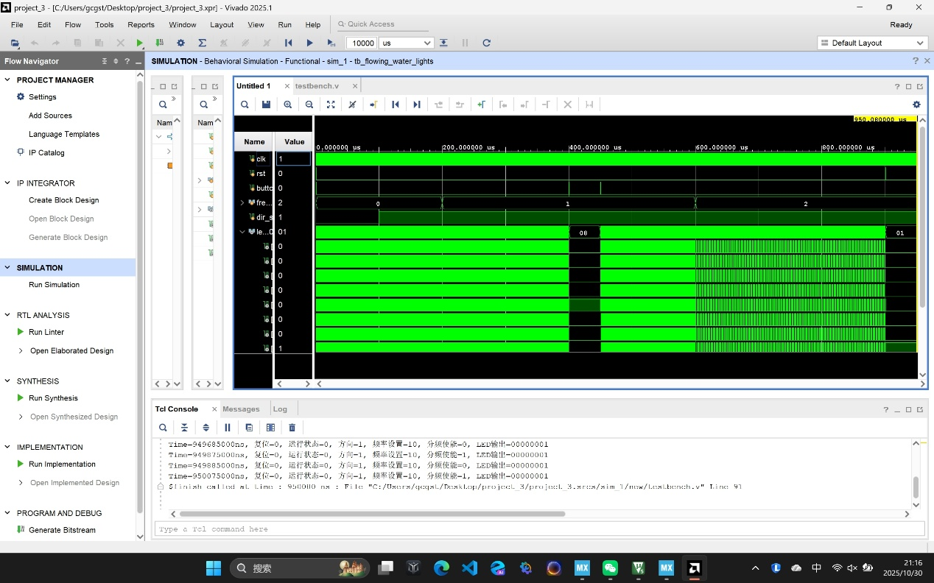
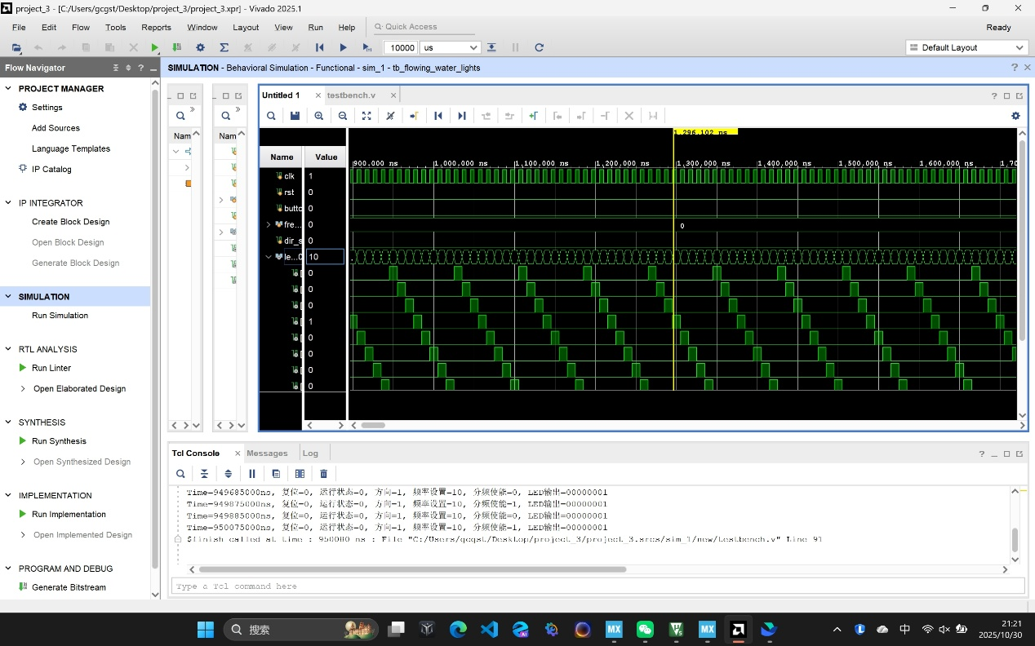
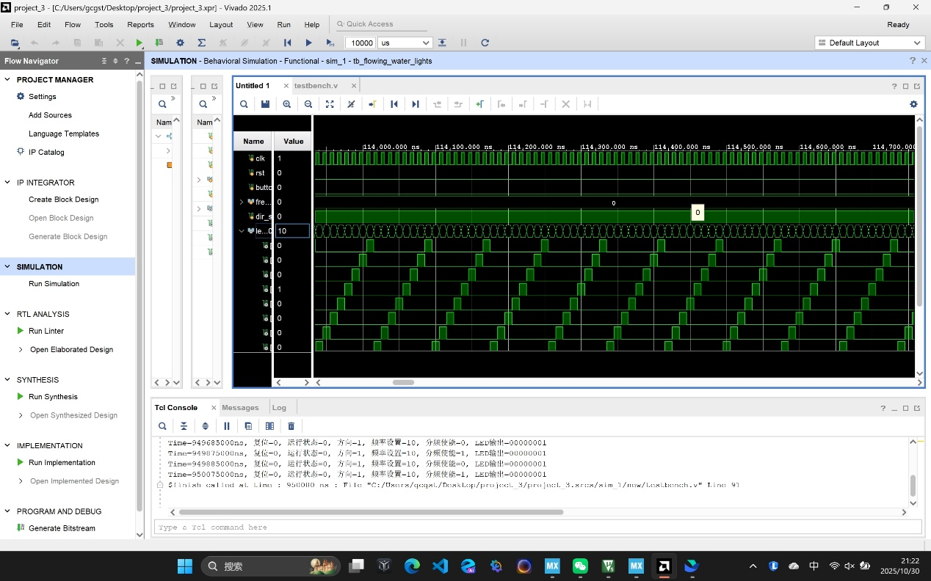
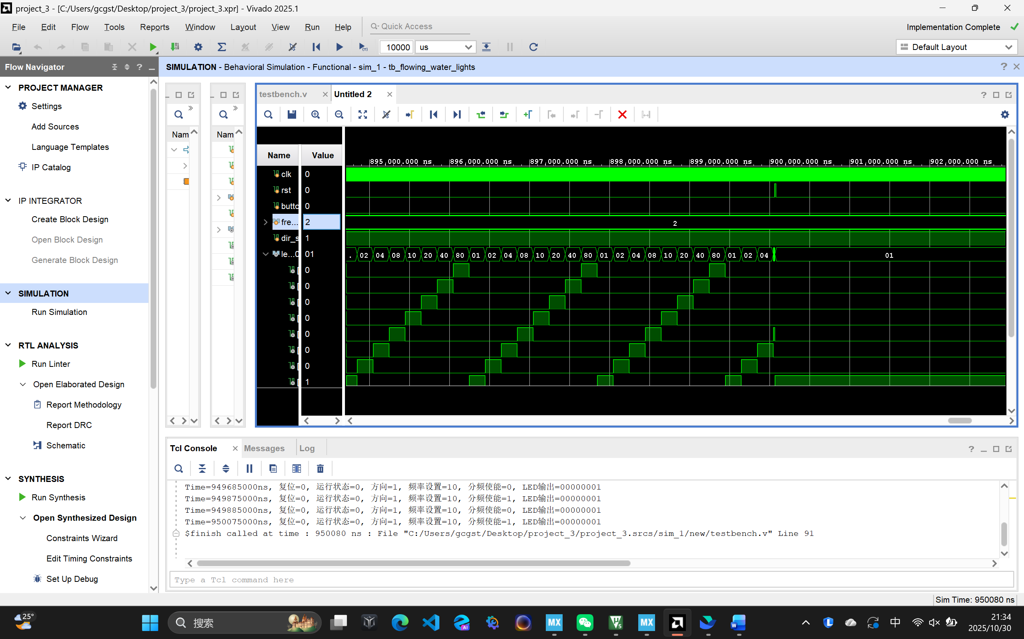

1.2 波形分析
需体现初始复位、启动、暂停、间隔切换、方向切换，间隔和方向切换只需要体现一次。
图1：
初始复位：
0-20ns：rst=1，复位。30-40ns：button=1，启动。
图2：
启动：
400us时button=1。按下button前led[3]亮，按下button后流水灯停止流动，保持只有led[3]亮的状态。
暂停：
450us时button=1。流水灯继续流动.
间隔切换：
0-200us时，freq_set=0；
200-400us时，freq_set=1
400-600us时，freq_set=2从而以不同频率输出，流水灯以不同频率流动。
图3：（图1左侧的放大）
dir=0，流水灯右移位
图4：
dir=1，流水灯左移位
图5：
900us时，按下reset，reset=1，只有led[0]亮。

二、关键代码
尽管已经提交了代码文件，仍要求给出以下关键代码及说明，其他模块代码无需粘贴，注意排版，最好直接截图
2.1 3个寄存器级联实现边沿检测的代码
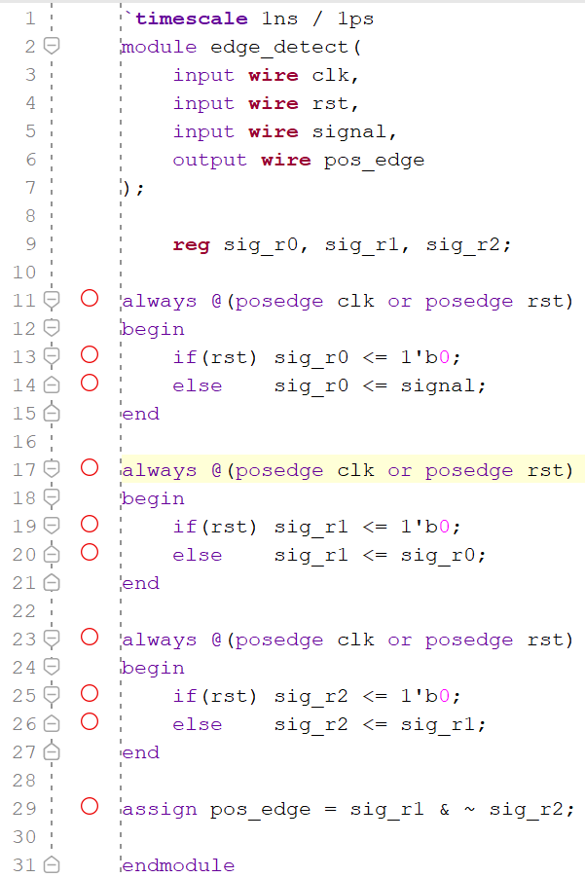

2.2 按键S2启停的实现的代码
贴出关键代码，并简要说明按键S2对应的信号如何控制计数器启停
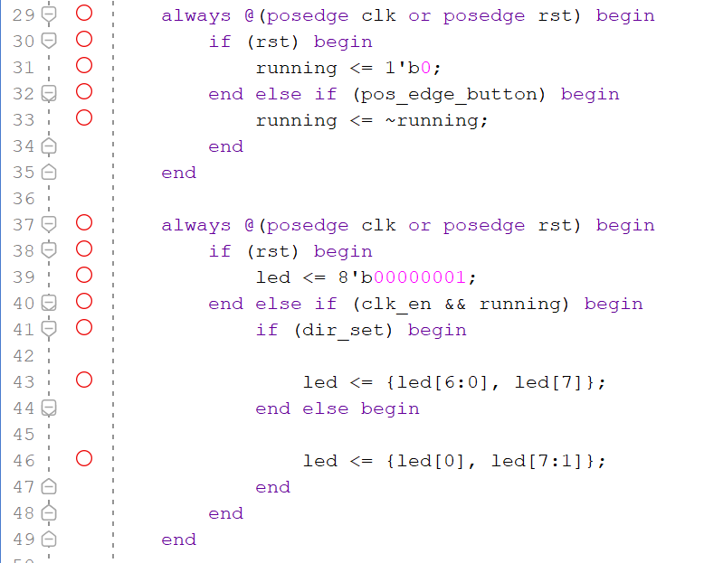
按键S2通过上升沿触发启停状态切换，最终由running寄存器的状态决定计数器（流水灯）是否运行。
步骤 1：边缘检测
调用edge_detect对button上升沿检测，输出pos_edge_button，避免按键机械抖动的影响，确保只有按键按下瞬间的上升沿被识别。
步骤 2：启停状态切换
当检测到pos_edge_button（按键 S2 的上升沿）时，寄存器running会翻转状态，1变为0或者0变为1。running=1表示 “允许计数器运行”，running=0表示 “禁止计数器运行”。
步骤 3：控制计数器使能
在流水灯的时序逻辑中，只有当分频时钟使能clk_en和running=1同时满足时，流水灯才会执行移动操作。

三、流水灯RTL Analysis截图
需用红框准确标记边沿检测三级寄存器级联的位置
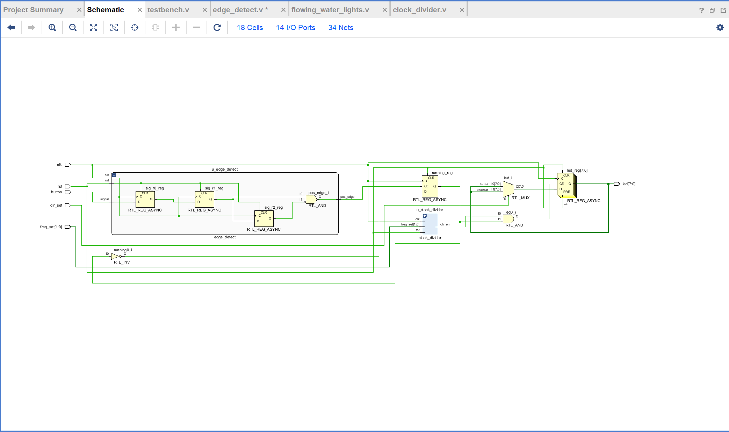

四、计数器最大值的计算
时钟频率100MHz，给出流水灯某一个频率对应的计数器变量cnt应达到的最大值的计算过程，cnt从0开始，流水灯频率自行选定。
